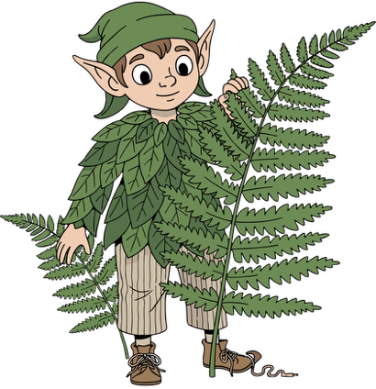
Přihláška na závod Den přírody
Jméno závodníka:
Datum narození:
Telefonní číslo:

Jméno králíka | Datum narození | Číslo VP | Rovinná dráha |  |  | Parkur |  |  | SV | SD
Jméno králíka | Datum narození | Číslo VP | VT | LT | ST | VT | LT | ST | SV | SD

Uveďte prosím celé jméno králíka bez zkratek. Při startu v disciplíně napište do kolonky 1. Pokud králík v dané disciplíně nebude startovat, ponechte kolonku prázdnou.
Zasláním přihlášky souhlasíte se zveřejněním fotografií a videí z akce.

